Федеральное агентство по образованию

ГОУ ВПО

Кафедра Прикладная информатика

Факультет Менеджмента и маркетинга Специальность Менеджмент организации
(направление)

КОНТРОЛЬНАЯ РАБОТА № 1
по дисциплине Информационные технологии управления

Направление контрольной работы №1
Постановка и решение транзакционной задачи
Тема Вариант № 12 «Расчет плановой цеховой себестоимости производственной программы»

Студент
Курс
Личное дело
Преподаватель

Москва – 2009

СОДЕРЖАНИЕ
Условие задачи (по Методическим Указаниям)……………………………3
Условие задачи (структурированное)……………………………………….4
ЧАСТЬ I. ПОСТАНОВКА ЗАДАЧИ………………………………………..5
1. Организационно-экономическая сущность задачи……………………...5
2. Описание входной (текущей) информации……………………………....6
3. Описание входной (условно-постоянной) информации………………...7
4. Описание выходной (результирующей) информации…………………..6
5. Описание алгоритма решения задачи…………………………………… 9
6. Схема постановки задачи…………………………………………………10
ЧАСТЬ II. РЕШЕНИЕ ЗАДАЧИ СРЕДСТВАМИ MS EXCEL……………12
1. Контрольный пример……………………………………………………...12
2. Инструкция к решению задачи…………………………………………...12
Приложение А. Первичный документ «Ведомость цеховой себестоимости»………………………………………………………………16
Приложение Б. Ведомость «Плановая цеховая себестоимость производственной программы»……………………………………………...17
Список использованной литературы………………………………………...18

Условие задачи

(по Методическим Указаниям)

Рассчитать плановую цеховую себестоимость производственной программы. Расчет выполняется путем умножения цеховой себестоимости изделия на план изготовления этого изделия в цехе.
Входная информация: код цеха, код изделия, плановая себестоимость изделия в цехе, план изготовления изделия в цехе.
Результирующая информация: код цеха, код изделия, плановая себестоимость производственной программы цеха.

Задача «Расчет плановой цеховой себестоимости производственной программы»
Структурированное описание условия
1. Входная информация
1.1. Первичный документ: «Ведомость цеховой себестоимости». Документ содержит следующие реквизиты: наименование документа, код цеха, код изделия, плановая себестоимость изделия в цехе. Информация вводится в ПК.
1.2. Справочник «План изготовления изделия в цехе». Реквизиты: код цеха, код изделия, план изготовления изделия в цехе. Информация хранится в памяти ПК.
2. Выходная информация: «Плановая цеховая себестоимость производственной программы». Документ содержит следующие реквизиты: наименование документа, код цеха, код изделия, плановая себестоимость производственной программы цеха, подпись. В документе отражаются построчные и итоговые данные.

ЧАСТЬ 1
ПОСТАНОВКА ЗАДАЧИ
1. Организационно-экономическая сущность задачи
1.1. | Наименование задачи: | Расчет плановой цеховой себестоимости производственной программы
1.2. | Место решения задачи: | Технический отдел
1.3. | Цель решения задачи: | Учет производительности цеха
1.4. | Периодичность решения задачи: | Раз в месяц
1.5. | Для кого предназначено решение задачи: | Для планово-экономического отдела, для руководства
1.6. | Источники получения исходных документов: | Экономисты бюро управления запасами цехов
1.7. | Информационная модель задачи: | Плановая цеховая  себестоимость  производственной программы  План изготовления изделия в цехе  Ведомость цеховой себестоимости
1.8. | Экономическая сущность задачи: | Расчет себестоимости производственной программы необходим для контроля себестоимости изделий, выявления отклонений от плана изготовления изделия в цехе. На основании ведомости, получаемой в результате решения данной задачи, принимаются управленческие решения, касающиеся изменения плана изготовления изделий на следующий плановый период.

2. Описание входной (текущей) информации
2.1. В качестве входной (текущей) информации используется «Ведомость цеховой себестоимости» (Приложение А). На основании этого документа создается следующий машинный документ.
Ведомость цеховой себестоимости
ВЦС
Код цеха | Код изделия | Плановая  себестоимость  изделия в цехе | План изготовления изделия в цехе
с | i | Sci | Ici

2.2. Описание структуры входного документа «Ведомость цеховой себестоимости» (ВЦС)
Имя реквизита | Идентификатор | Тип данных | Длина |  | Ключ сортировки | Способ ввода реквизита
Имя реквизита | Идентификатор | Тип данных | Целые | Дробные | Ключ сортировки | Способ ввода реквизита
Код цеха | KC | С | 2 |  | 1 | Вручную
Код изделия | KI | С | 3 |  | 2 | Вручную
Плановая  себестоимость  изделия в цехе | PSI | Ч | 5 |  |  | Вручную
План изготовления изделия в цехе | PII | Ч | 4 |  |  | Автоматически из справочника
2.3. Количество документов за один месяц: 10 шт.
2.4. Описание контроля ввода документа:
- код цеха: контроль на диапазон значений от 10 до 15
- код изделия: контроль на диапазон значений от 100 до 115
3. Описание входной (условно-постоянной) информации
3.1. В качестве условно-постоянной информации используется Справочник «План изготовления изделия в цехе». Машинный документ справочника представлен ниже.
Справочник «План изготовления изделия в цехе»
ПИИЦ
Код цеха | Код изделия | План изготовления изделия в цехе
c | i | Ici

Описание структуры справочника
«План изготовления изделия в цехе» (ПИИЦ)
Имя реквизита | Идентификатор | Тип данных | Длина |  | Ключ сортировки
Имя реквизита | Идентификатор | Тип данных | Целые | Дробные | Ключ сортировки
Код цеха | KC | С | 2 |  | 1
Код изделия | KI | С | 3 |  | 2
План изготовления изделия в цехе | PII | Ч | 4

4. Описание выходной (результирующей) информации
4.1. В качестве выходной информации проектируется ведомость «Плановая цеховая себестоимость производственной программы» (приложение Б).
4.2. На основании этого документа создается машинный документ «Плановая цеховая себестоимость производственной программы» (ПЦСПП).
«Плановая цеховая себестоимость производственной программы»
ПЦСПП
Код цеха | Код изделия | Плановая  себестоимость  изделия в цехе | План изготовления изделия в цехе | Плановая себестоимость производственной программы цеха
c | i | Sci | Ici | PSci

Описание структуры выходного документа «Плановая цеховая себестоимость производственной программы» (ПЦСПП)
Имя реквизита | Идентификатор | Тип данных | Длина |  | Ключ сортировки
Имя реквизита | Идентификатор | Тип данных | Целые | Дробные | Ключ сортировки
Код цеха | KC | С | 2 |  | 1
Код изделия | KI | С | 3 |  | 2
Плановая  себестоимость  изделия в цехе | PSI | Ч | 5
План изготовления изделия в цехе | PII | Ч | 4
Плановая себестоимость производственной программы цеха | PSP | Ч | 5
4.3. Количество документов за период: ежемесячно 1 шт.
4.4. Количество строк в документе (в среднем): 30.
4.5. Контроль правильности документа: логический контроль полученных сумм.
5. Описание алгоритма решения задачи
Для получения документа «Плановая цеховая себестоимость производственной программы» необходимо рассчитать показатель:
- плановая себестоимость производственной программы цеха.
Расчеты выполняются по следующей формуле:
PSci = Sci * Ici,
где: Sci – плановая себестоимость изделия в цехе;
Ici – план изготовления изделия в цехе.

6. Схема постановки задачи
Входные данные
Ведомость цеховой себестоимости | Код цеха |  |  | Справочник «План изготовления изделия в цехе»
Ведомость цеховой себестоимости | c
Код изделия | Плановая себестоимость изделия в цехе | План изготовления изделия в цехе |  | Код цеха | Код изделия | План изготовления изделия в цехе
i | Sci | Ici |  | c | i | Ici
Подпись ______________

Плановая цеховая себестоимость производственной программы
Код цеха | Код изделия | Плановая себестоимость изделия в цехе | План изготовления изделия в цехе | Плановая себестоимость производственной программы
c | i | Sci | Ici | PSci
Подпись___________

Неформализованная и инфологические модели

Неформализованная модель Инфологическая модель
Цеховая себестоимость изделия
План изготовления изделия
Плановая цеховая себестоимость производственной программы
Sci
Ici
PSci

ЧАСТЬ II. РЕШЕНИЕ ЗАДАЧИ СРЕДСТВАМИ MS EXCEL
1. Контрольный пример
Ведомость цеховой себестоимости
ВЦС
Код цеха | Код изделия | Плановая себестоимость изделия в цехе | План изготовления изделия в цехе
10 | 100 | 10000
11 | 105 | 20000
12 | 110 | 15000
13 | 115 | 30000
14 | 112 | 60000
15 | 111 | 90000

Справочник "План изготовления изделия в цехе"
ПИИЦ
Код цеха | Код изделия | План изготовления изделия в цехе
10 | 100 | 1500
11 | 105 | 1000
12 | 110 | 2000
13 | 115 | 2500
14 | 112 | 3000
15 | 111 | 2600

2. Инструкция к решению задачи
2.1. При вводе данных соблюдается контроль интервалов используемых кодов; технология контроля представлена на примере кода изделия по указанному в Постановке задачи интервалу;
- выделить ячейки B4:B9;
- выполнить команду «Проверка» в меню «Данные»;
- в поле «Тип данных» нажать кнопку со стрелкой;
- выбрать тип данных – «Целое число»;
- задать в поле «Минимум» 100;
- задать в поле «Максимум» 115;
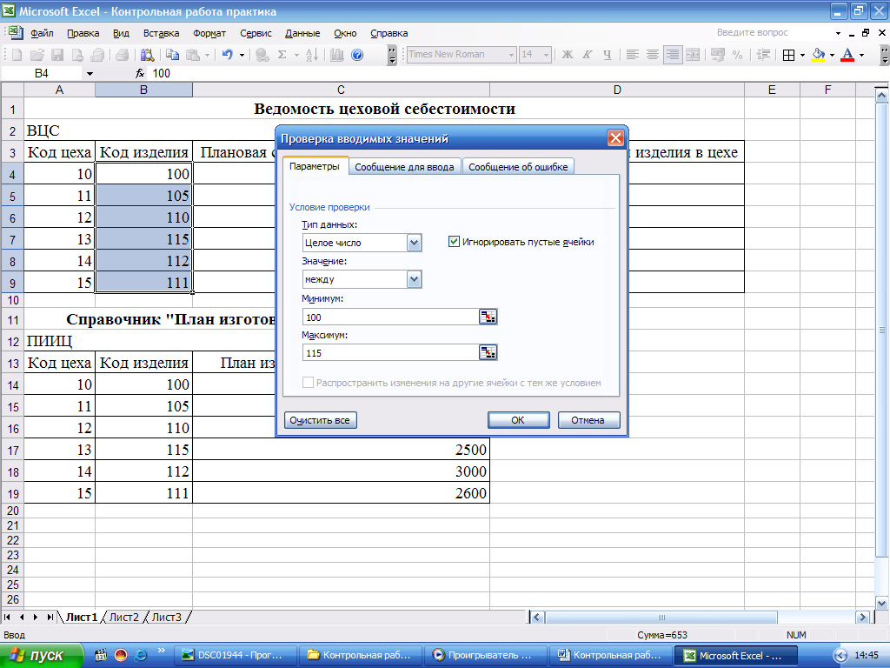
- выбрать закладку «Сообщения для ввода»;
- ввести в поля «Заголовок» и «Сообщение» необходимую информацию;
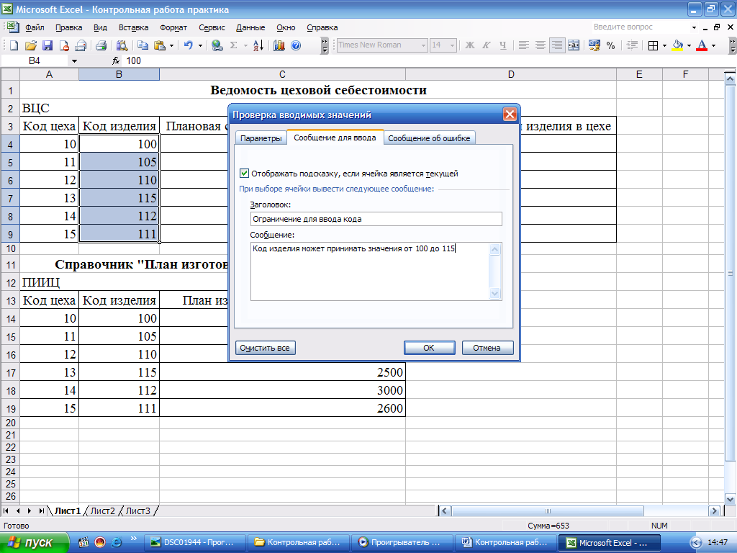
- выбрать закладку «Сообщение об ошибке»; поле «Вид» сигнал «Останов».

2.2. Ввод в первичный документ «Ведомость цеховой себестоимости» плана изготовления изделия в цехе из Справочника. Ввод осуществляется с помощью функции ВПР.
В результате использования функции ВПР документ выглядит следующим образом:
- с указанием результат работы функции ВПР
Ведомость цеховой себестоимости
ВЦС
Код цеха | Код изделия | Плановая себестоимость изделия в цехе | План изготовления изделия в цехе
10 | 100 | 10000 | 1500
11 | 105 | 20000 | 1000
12 | 110 | 15000 | 2000
13 | 115 | 30000 | 2500
14 | 112 | 60000 | 3000
15 | 111 | 90000 | 2600

- с указанием формулы функции ВПР
Ведомость цеховой себестоимости
ВЦС
Код цеха | Код изделия | Плановая себестоимость изделия в цехе | План изготовления изделия в цехе
10 | 100 | 10000 | =ВПР(A4;A13:C19;3;0)
11 | 105 | 20000 | =ВПР(A5;A14:C20;3;0)
12 | 110 | 15000 | =ВПР(A6;A15:C21;3;0)
13 | 115 | 30000 | =ВПР(A7;A16:C22;3;0)
14 | 112 | 60000 | =ВПР(A8;A17:C23;3;0)
15 | 111 | 90000 | =ВПР(A9;A18:C24;3;0)

2.3. Добавление в документ «Ведомость цеховой себестоимости» столбца «Плановая себестоимость производственной программы» для формирования итогов.
2.4. Ввод формул для расчета показателя Плановая себестоимость производственной программы.
2.5. Расчет итогов (с использованием операции Итоги).
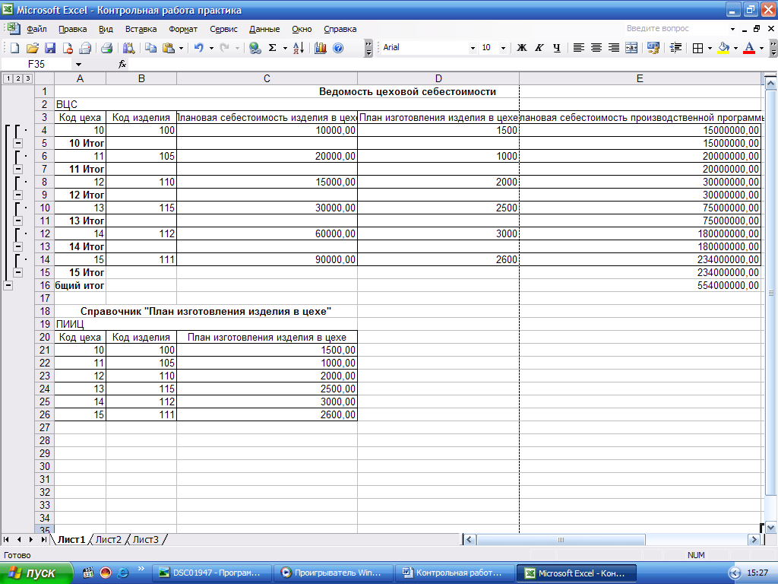

Приложение А
Первичный документ «Ведомость цеховой себестоимости»
Ведомость цеховой себестоимости | Код цеха
Ведомость цеховой себестоимости | c
Код изделия | Плановая себестоимость изделия в цехе | План изготовления изделия в цехе
i | Sci | Ici
Подпись ______________

Приложение Б
Ведомость «Плановая цеховая себестоимость производственной программы»
Плановая цеховая себестоимость производственной программы
Код цеха | Код изделия | Плановая себестоимость изделия в цехе | План изготовления изделия в цехе | Плановая себестоимость производственной программы
c | i | Sci | Ici | PSci
10 | 100 | 10000 |  | 15000000
11 | 105 | 20000 |  | 20000000
12 | 110 | 15000 |  | 30000000
13 | 115 | 30000 |  | 75000000
14 | 112 | 60000 |  | 1800000000
15 | 111 | 90000 |  | 2340000000
Подпись___________

Список использованной литературы:
- Информационные системы в экономике: Учеб. пособие / Под ред. проф. А.Н. Романова, проф. Б.Е. Одинцова – М.: Вузовский учебник, 2008.
- Романов А.Н., Одинцов Б.Е. Информационные системы в экономике (лекции, упражнения и задачи): Учеб. пособие. – М.: Вузовский учебник, 2006.
- Информационные технологии в управлении. Под ред. Титоренко Г.А. Учебное пособие. – М.: ЮНИТИ, 2003.
- «Информационные системы в экономике», «Информационные системы в управлении социально-трудовой сферой», «Информационные технологии управления», «Информационные системы маркетинга»: Методические указания, темы и варианты контрольных работ для студентов 3 курса (1 и 2 образования) специальностей: 06.04.04 - «Финансы и кредит» и 6.05.00 – «Бухучет, анализ и аудит», для студентов 4 курса специальностей 06.02.00 – «Экономика труда», 06.10.00 – «ГМУ», 06.15.00 – «Маркетинг» (1 и 2 образование). – М.: Вузовский учебник, 2007.

В машинных документах используют два типа данных: символьные (С) – не поддаются арифметической обработке; числовые (Ч) – поддаются арифметической обработке.

